E-mail
polovinka-83@mail.ru
Подготовила:
Учитель информатики МБОУ Сосновской СОШ № 1, Сосновского района, Тамбовской области, Половинкина Надежда Владимировна
Кроссворд по теме: «Текстовая информация»
5 класс Л.Л. Босова
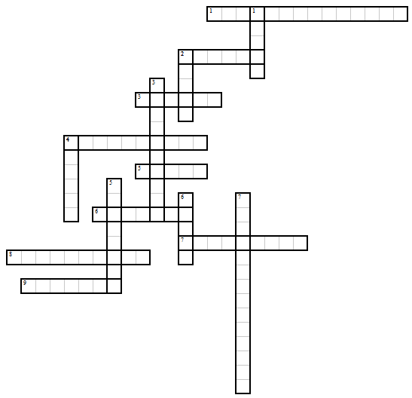
Кроссворд по теме «Текстовая информация»
5 класс

По горизонтали:

- Один из этапов подготовки текста.
- Произвольная последовательность символов между левой и правой границами документа.
- Цифра, буква, знак препинания.
- Начертание шрифта.
- Любое словесное высказывание, напечатанное, написанное или существующее в устной форме.
- Для вывода документа на бумагу к компьютеру подключается печатающее устройство.
- Часть текста.
- Операция над фрагментом с целью его последующего повторения.
- Операция над фрагментом с целью его исчезновения.

По вертикали:

- Произвольная последовательность символов, ограниченная специальными символами конца абзаца.
- Произвольная последовательность символов (букв, цифр).
- Способ организации документа, позволяющий быстро находить нужную информацию.
- Процесс вывода информации на бумагу.
- Кнопка, на которой нарисованы ножницы, что означает…
- Полный набор букв алфавита с общим стилем их изображения.
- Всевозможные операции по приданию документу вида, который он будет иметь на бумаге.

ОТВЕТЫ:
По горизонтали:
1. редактирование
2. строка
3. символ
4. полужирный
5. текст
6. принтер
7. фрагмент
8. копировать
9. удалить

По вертикали:
1. абзац
2. слово
3. гипертекст
4. печать
5. вырезать
6. шрифт
7. форматирование

